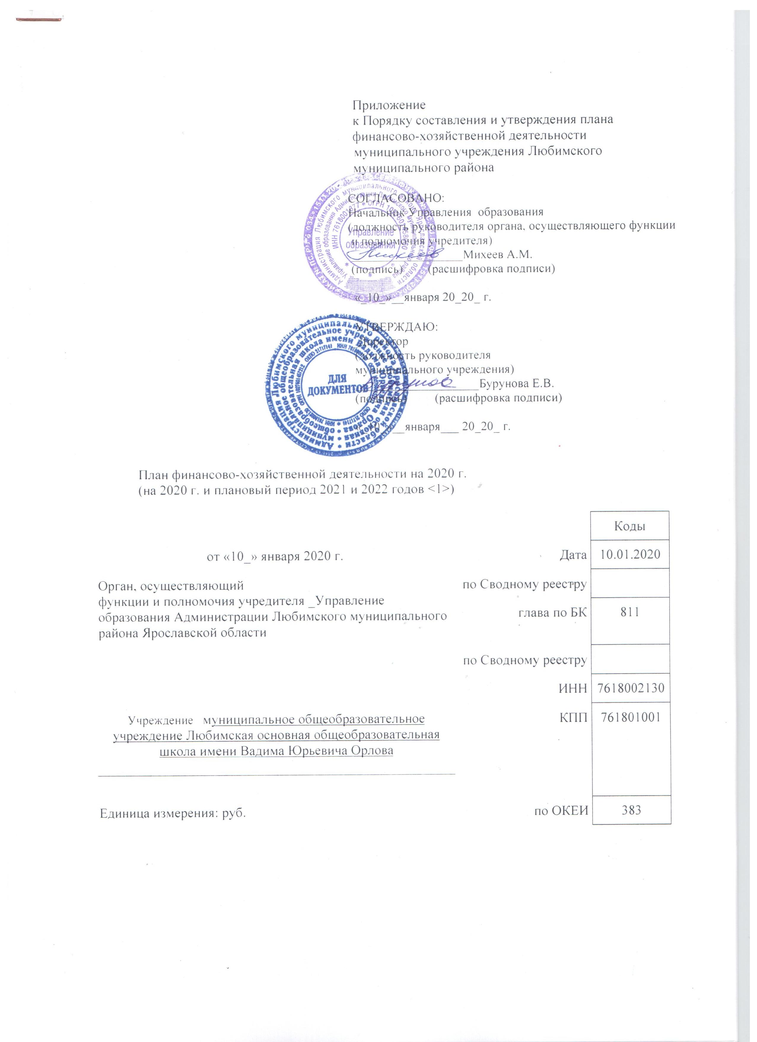

Раздел 1. Поступления и выплаты

Наименование показателя | Код строки | Код по бюджетной классификации Российской Федерации <3> | Анали-тический код <4> | Сумма
 |  |  |  | на 2020 г. текущий финансовый год | на 2021 г. первый год планового периода | на 2022 г. второй год планового периода | за пределами планового периода
1 | 2 | 3 | 4 | 5 | 6 | 7 | 8
Остаток средств на начало текущего финансового года <5> | 0001 | x | x | 544 646,37
Остаток средств на конец текущего финансового года <5> | 0002 | x | x
Доходы, всего: | 1000 |  |  | 28 746 969,96 | 5 181 031,00 | 4 187 031,00
в том числе:  доходы от собственности, всего | 1100 | 120 | 121 | 70 000,00
доходы от оказания услуг, работ, компенсации затрат учреждений, всего | 1200 | 130 | 131 | 26 355 018,00 | 2 909 831,00 | 1 915 831,00
в том числе:  субсидии на финансовое обеспечение выполнения муниципального задания за счет средств бюджета публично-правового образования, создавшего учреждение | 1210 | 130 | 131 | 26 260 018,00 | 2 909 831,00 | 1 915 831,00
доходы от штрафов, пеней, иных сумм принудительного изъятия, всего | 1300 | 140 | 140
безвозмездные денежные поступления, всего | 1400 | 150 | 150 | 2 321 951,96 | 2 271 200,00 | 2 271 200,00
в том числе:

прочие доходы, всего | 1500 | 150 | 152 | 2 321 951,96 | 2 271 200,00 | 2 271 200,00
в том числе:  целевые субсидии | 1510 | 150 | 152 | 2 321 951,96 | 2 271 200,00 | 2 271 200,00
субсидии на осуществление капитальных вложений | 1520 | 180
доходы от операций с активами, всего | 1900
в том числе:

прочие поступления, всего <6> | 1980 | x
из них:  увеличение остатков денежных средств за счет возврата дебиторской задолженности прошлых лет | 1981 | 510 |  |  |  |  | x
Расходы, всего | 2000 | x | 200 | 29 291 616,33 | 5 181 031,00 | 4 187 031,00
в том числе:  на выплаты персоналу, всего | 2100 | x | 210 | 22 599 538,96 |  |  | x
в том числе:  оплата труда | 2110 | 111 | 211 | 17 273 605,96 |  |  | x
оплата труда | 2111 | 111 | 266 | 80 000,00
из них по источнику
финансового обеспечения:
Субсидия на обеспечение муниципального задания | 2111 | 111 | 211 | 17 261 837,00
Субсидия на обеспечение муниципального задания | 2112 | 111 | 266 | 80 000,00
Приносящая доход деятельность | 2112 | 111 | 211
Субсидия на иные цели | 2113 | 111 | 211 | 38 980,00
прочие выплаты персоналу, в том числе компенсационного характера | 2120 | 112 | 212 | 3 000,00 |  |  | x
прочие выплаты персоналу, в том числе компенсационного характера | 2121 | 112 | 226 | 12 000,00
из них по источнику
финансового обеспечения:
Субсидия на обеспечение муниципального задания | 2122 | 112 | 212 | 3 000,00
Субсидия на обеспечение муниципального задания | 2123 | 112 | 226 | 12 000,00
иные выплаты, за исключением фонда оплаты труда учреждения, для выполнения отдельных полномочий | 2130 | 113 |  |  |  |  | x
из них по источнику
финансового обеспечения:
взносы по обязательному социальному страхованию на выплаты по оплате труда работников и иные выплаты работникам учреждений, всего | 2140 | 119 | 213 | 5 203 721,96 |  |  | x
в том числе:  на выплаты по оплате труда | 2141 | 119 | 213 | 5 203 721,96 |  |  | x
из них по источнику
финансового обеспечения:
Субсидия на обеспечение муниципального задания | 2142 | 119 | 213 | 5 191 950,00
Приносящая доход деятельность |  | 119 | 213
Субсидия на иные цели |  | 119 | 213 | 11 771,96
на иные выплаты работникам | 2143 | 119 |  |  |  |  | x
из них по источнику
финансового обеспечения:
социальные и иные выплаты населению, всего | 2200 | 300 | 260 |  |  |  | x
в том числе:  социальные выплаты гражданам, кроме публичных нормативных социальных выплат | 2210 | 320 | 260 |  |  |  | x
из них:  пособия, компенсации и иные социальные выплаты гражданам, кроме публичных нормативных обязательств | 2211 | 321 | 263 |  |  |  | x
из них по источнику
финансового обеспечения:
Субсидия на иные цели | 2 212 | 321 | 263
уплата налогов, сборов и иных платежей, всего | 2300 | 850 | 290 | 97 100,00 | 56 000,00 | 76000,00 | x
из них:  налог на имущество организаций и земельный налог | 2310 | 851 | 291 | 80 000,00 | 56 000,00 | 76 000,00 | x
из них по источнику
финансового обеспечения:
Субсидия на обеспечение муниципального задания | 2311 | 851 | 291 | 80 000,00 | 56 000,00 | 76 000,00
иные налоги (включаемые в состав расходов) в бюджеты бюджетной системы Российской Федерации, а также государственная пошлина | 2320 | 852 | 292 | 17 000,00 |  |  | x
из них по источнику
финансового обеспечения:
Субсидия на обеспечение муниципального задания | 2321 | 852 | 292 | 17 000,00
уплата штрафов (в том числе административных), пеней, иных платежей | 2330 | 853 | 293 | 100,00 |  |  | x
из них по источнику
финансового обеспечения:
Субсидия на обеспечение муниципального задания | 2331 | 853 | 293 | 100,00
прочие выплаты (кроме выплат на закупку товаров, работ, услуг) | 2500 | x |  |  |  |  | x
исполнение судебных актов Российской Федерации и мировых соглашений по возмещению вреда, причиненного в результате деятельности учреждения | 2520 | 831 |  |  |  |  | x
из них по источнику
финансового обеспечения:
расходы на закупку товаров, работ, услуг, всего <7> | 2600 | x |  | 6 594 977,37 | 5 125 031,00 | 4 111 031,00
закупку товаров, работ, услуг в целях капитального ремонта муниципального имущества | 2630 | 243
из них по источнику
финансового обеспечения:
прочую закупку товаров, работ и услуг, всего | 2640 | 244 |  | 6 594 977,37 | 5 125 031,00 | 4 111 031,00
из них по источнику
финансового обеспечения:
Субсидия на обеспечение муниципального задания |  | 244 |  | 4 153 451,26 | 2 853 831,00 | 1 839 831,00
из них: |  |  | 200 | 2 611 497,20 | 2 853 831,00 | 1 839 831,00
Услуги связи |  | 244 | 221 | 74 000,00 | 74 000,00 | 74 000,00
Транспортные услуги |  | 244 | 222 | - | - | -
Коммунальные услуги |  | 244 | 223 | 1 952 497,20 | 2 249 831,00 | 1 335 831,00
Работы, услуги по содержанию имущества |  | 244 | 225 | 325 000,00 | 270 000,00 | 220 000,00
Прочие работы, услуги |  | 244 | 226 | 250 000,00 | 250 000,00 | 200 000,00
страхование |  | 244 | 227 | 10 000,00 | 10 000,00 | 10 000,00
из них по источнику
финансового обеспечения:
Приносящая доход деятельность |  |  | 200 | 170 326,11
из них:
Коммунальные услуги |  | 244 | 223 | 70 000,00
Прочие работы, услуги |  | 244 | 226 | 100 326,11
из них по источнику
финансового обеспечения:
Субсидия на иные цели |  | 244 | 200 | 2 271 200,00 | 2 271 200,00 | 2 271 200,00
из них:
Прочие работы, услуги |  | 244 | 226 | 2 271 200,00 | 2 271 200,00 | 2 271 200,00
из них по источнику
финансового обеспечения:
Субсидия на обеспечение муниципального задания |  | 244 | 300 | 1 529 886,19
из них:
Приобретение основных средств |  | 244 | 310 | 600 000,00
Приобретение материальных запасов |  | 244 | 340 | 929 886,19
из них по источнику  финансового обеспечения: |  | 244 | 300
Приносящая доход деятельность |  | 244 | 310
Приносящая доход деятельность |  | 244 | 340
из них по источнику
финансового обеспечения:
Субсидия на иные цели |  | 244 | 310
Субсидия на иные цели |  | 244 | 340
капитальные вложения в объекты муниципальной собственности, всего | 2650 | 400
в том числе:  приобретение объектов недвижимого имущества муниципальными учреждениями | 2651 | 406
из них по источнику
финансового обеспечения:
строительство (реконструкция) объектов недвижимого имущества муниципальными учреждениями | 2652 | 407
из них по источнику
финансового обеспечения:
Выплаты, уменьшающие доход, всего <8> | 3000 | 100 |  |  |  |  | x
в том числе:  налог на прибыль <8> | 3010 |  |  |  |  |  | x
налог на добавленную стоимость <8> | 3020 |  |  |  |  |  | x
прочие налоги, уменьшающие доход <8> | 3030 |  |  |  |  |  | x
Прочие выплаты, всего <9> | 4000 | x |  |  |  |  | x
из них:  возврат в бюджет средств субсидии | 4010 | 610 |  |  |  |  | x

Раздел 2. Сведения по выплатам на закупки товаров,
работ, услуг <10>

№  п/п | Наименование показателя | Коды строк | Год начала закупки | Сумма
 |  |  |  | на 2020 г. (текущий финансовый год) | на 2021 г. (первый год планового периода) | на 2022 г. (второй год планового периода) | за пределами планового периода
1 | 2 | 3 | 4 | 5 | 6 | 7 | 8
1 | Выплаты на закупку товаров, работ, услуг, всего <11> | 26000 | x | 6 594 977,37 | 5 125 031,00 | 4 111 031,00
1.1. | в том числе:  по контрактам (договорам), заключенным до начала текущего финансового года без применения норм Федерального закона от 05.04.2013 № 44-ФЗ «О контрактной системе в сфере закупок товаров, работ, услуг для обеспечения государственных и муниципальных нужд» (далее - Федеральный закон № 44-ФЗ) и Федерального закона от 18.07.2011 № 223-ФЗ «О закупках товаров, работ, услуг отдельными видами юридических лиц» (далее - Федеральный закон № 223-ФЗ) <12> | 26100 | x
1.2. | по контрактам (договорам), планируемым к заключению в соответствующем финансовом году без применения норм Федерального закона № 44-ФЗ и Федерального закона № 223-ФЗ <12> | 26200
1.3. | по контрактам (договорам), заключенным до начала текущего финансового года с учетом требований Федерального закона № 44-ФЗ и Федерального закона № 223-ФЗ <13> | 26300 | x
в том числе:
в соответствии с Федеральным законом № 44-ФЗ
 | в соответствии с Федеральным законом № 223-ФЗ
1.4. | по контрактам (договорам), планируемым к заключению в соответствующем финансовом году с учетом требований Федерального закона № 44-ФЗ и Федерального закона № 223-ФЗ <13> | 26400 | x | 6 594 977,37 | 5 125 031,00 | 4 111 031,00
1.4.1 | в том числе:  субсидия на обеспечение муниципального задания | 26410 | x | 4 153 451,26 | 2 853 831,00 | 1 839 831,00
1.4.1.1. | в том числе:  в соответствии с Федеральным законом № 44-ФЗ | 26411 | x | 6 594 977,37 | 5 125 031,00 | 4 111 031,00
1.4.1.2. | в соответствии с Федеральным законом № 223-ФЗ <14> | 26412 | x
1.4.2. | за счет субсидий, предоставляемых в соответствии с абзацем вторым пункта 1 статьи 78.1 Бюджетного кодекса Российской Федерации | 26420 | x
1.4.2.1 | в том числе:  в соответствии с Федеральным законом № 44-ФЗ | 26421 | x
1.4.2.2. | в соответствии с Федеральным законом № 223-ФЗ <14> | 26422 | x
1.4.3. | за счет субсидий, предоставляемых на осуществление капитальных вложений <15> | 26430 | x
1.4.4. | за счет прочих источников финансового обеспечения | 26450 | x
